**编号：__PRD/G04-0.1.0-2018-0.1.0_**

**版本：__ _____0.1.0-0.1.0________**

**基于项目的案例教学****系统**

**用**

**户**

**群**

**分**

**类**

**委托单位杨枨老师，侯宏仑老师**

**承办单位PRD2018-G04小组**

**修订历史记录**

|  |  |  |  |  |
| --- | --- | --- | --- | --- |
| **日期** | **版本** | **说明** | **作者** | **审批人** |
| 2019/1/7-2019/1/7 | 0.1.0 | 第一版起草 | 周德阳 | 郦哲聪（PM） |
| 2019/1/9-2019/1/9 | 0.1.1 | 根据上课评审丰富内容 | 周德阳 | 郦哲聪（PM） |

目录

1 引言 4

1.1 编写目的 4

1.2 背景 4

1.2.1 项目名称 4

1.2.2 项目提出者 4

1.2.3 项目开发团队 4

1.3 参考资料 4

2 用户群分类 4

2.1 用户代表以及联系方式 5

2.1.1 用户代表 5

2.1.2 联系方式 5

3 用户代表确认 6

3.1 案例拥有者代表确认 6

3.2 管理员用户代表确认 7

3.3 用户代表确认 7

3.4 项目开发代表确认 8

1. 引言
   1. 编写目的

此用户群分类文档定义软件用户群以及各用户群用户代表的范围，满足各个项目用户的需求，更好地服务基于项目的案例学习系统。

* 1. 背景
     1. 项目名称

基于项目的案例学习系统

* + 1. 项目提出者

下表简述了项目提出者的联系方式信息。

|  |  |  |  |
| --- | --- | --- | --- |
| **姓名** | **联系电话** | **邮箱** | **地址** |
| 杨枨 | 13357102333 | [yangc@zucc.edu.cn](mailto:yangc@zucc.edu.cn) | 理四504 |
| 侯宏仑 | 13071858629 | [ubilabs@zucc.edu.cn](mailto:houhl@zucc.edu.cn) | 理四501 |

* + 1. 项目开发团队

下表简述了整个开发团队的成员联系方式信息。

|  |  |  |  |  |
| --- | --- | --- | --- | --- |
| **姓名** | **班级** | **学号** | **联系方式** | **联系地址（寝室）** |
| 刘乐威 | 软工1602 | 31601400 | 13588899187 | 弘毅-613 |
| 王飞钢 | 软工1602 | 31601408 | 15988139345 | 弘毅-615 |
| 冯一鸣 | 软工1602 | 31601390 | 13757387202 | 弘毅-611 |
| 周德阳 | 软工1602 | 31601418 | 15958146939 | 弘毅-617 |
| 郦哲聪 | 软工1602 | 31601398 | 18858513097 | 弘毅-612 |

* 1. 参考资料

[1]软件需求 【美】Karl Wiegers Joy Beatty著 李忠利 李淳 霍金健 孔晨辉译

出版社：清华大学出版社

ISBN: 9787302426820

[2]软件项目管理 【英】Bob Hughes Mike Cotterell著 廖彬山 周卫华译

出版社：机械工业出版社

ISBN: 9787111309642

1. 用户群分类

根据项目的特点，我们从下面几点分析用户群

1. 从访问权限或安全级别分
2. 业务操作中执行的任务
3. 使用产品的频率
4. 在应用领域和计算机专业技能经验

|  |  |  |  |  |  |
| --- | --- | --- | --- | --- | --- |
| **用户类别** | **从访问权限或安全级别分** | **业务操作中执行的任务** | **使用产品的频率** | **应用领域专业技能经验** | **计算机专业技能经验** |
| **学生** | 普通用户 | 案例模拟（学习） | 长期使用（很高） | 初学者 | 初学者 |
| **教师** | 普通用户 | 指导案例模拟 | 定期使用（一般） | 有一定经验 | 不确定 |
| **管理员** | 管理员 | 用户管理，案例管理 | 长期使用（很高） | 有一定经验 | 有一定经验 |
| **案例拥有者** | 普通用户 | 发布案例 | 偶尔使用（低） | 有丰富经验 | 不确定 |

* 1. 用户代表以及联系方式
     1. 用户代表

下表说明了各个用户群的用户代表。

|  |  |  |  |  |  |  |
| --- | --- | --- | --- | --- | --- | --- |
| **姓名** | **职位** | **内/外部** | **项目角色** | **选择原因** | **角色职责** | **代表职责** |
| **杨枨** | 教师 | 外 | 教师用户代表 | 项目提出者，丰富的教师经验，课程多以案例教学方式开展。 | 在系统中扮演可以指导者身份，在项目中给学生用户提供建议，并对项目进度进行管理控制。 | 提供教师用户需求，确认教师界面原型帮助项目小组对教师用户需求优先级进行打分。 |
| **杨枨** | 教师 | 外 | 案例拥有者用户代表 | 有丰富发项目经验，对此项目兴趣较大，熟悉案例教学的方法。 | 在系统中做为案例的提供者，有编辑和上传案例的权力。 | 提供案例拥有者用户需求，确认案例拥有者界面原型帮助项目小组对案例拥有者用户需求优先级进行打分。 |
| **陈尚辉** | 学生 | 外 | 管理员用户代表 | 杨老师指定用户代表。 | 在系统中管理所有的案例，项目，用户等的数据库数据。 | 提供管理员用户需求，确认管理员界面原型，帮助项目小组对管理员户需求优先级进行打分。 |
| **陈铉文** | 学生 | 外 | 学生用户代表 | 同选题小组组长，对系统较为了解 | 在系统中主要参与项目的角色扮演，在做项目的过程中进行学习。 | 提供学生用户需求，确认学生界面原型，帮助项目小组对学生用户需求优先级进行打分。 |

* + 1. 联系方式

|  |  |  |  |  |  |  |  |
| --- | --- | --- | --- | --- | --- | --- | --- |
| 姓名 | 班级 | 学号 | 联系方式 | 微信号 | QQ | 邮箱 | 联系地址（寝室或办公室） |
| 杨枨教授 | 无 | 无 | 13357102333 | HolleyYang | 无 | yangc@zucc.edu.cn | 理四-504 |
| 陈铉文 | 软工1602 | 31601388 | 18305890112 | Wxid_l0k8b5im617c22 | 306273815 | 31601388@stu.zucc.edu.cn | 弘毅-610 |
| 陈依伦 | 软工1602 | 31602169 | 19967308570 | jiwangwansui | 64869974 | 31602169@stu.zucc.edu.cn | 弘毅-604 |
| 陈尚辉 | 无 | 无 | 18782934858 | Csui_26 | 287256264 | 287256264@qq.com | 惟学 |

1. 用户代表确认
   1. 案例拥有者代表确认

确认邮件：

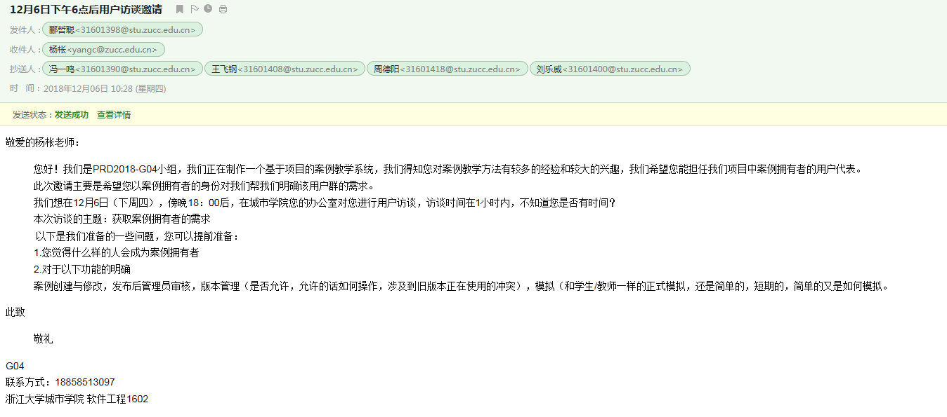

* 1. 管理员用户代表确认

确认邮件：

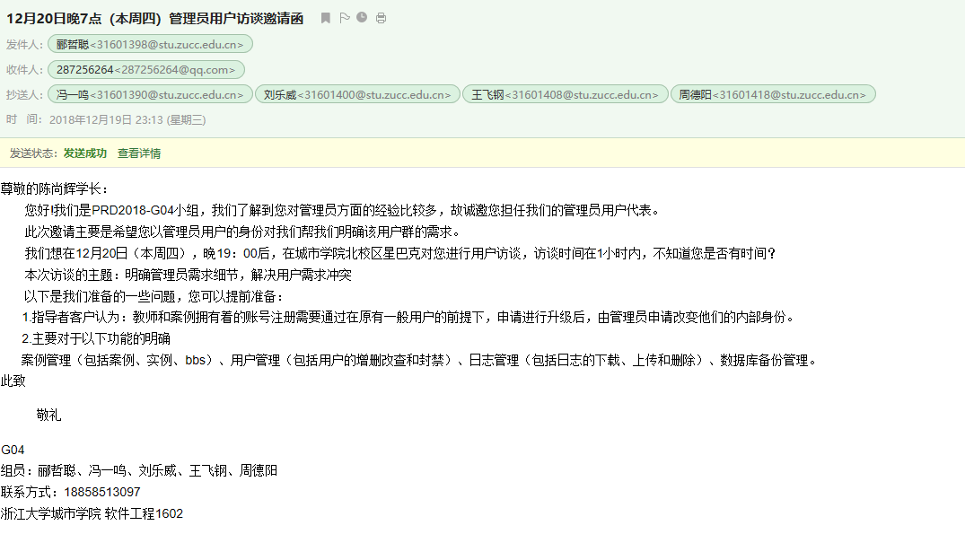

* 1. 用户代表确认

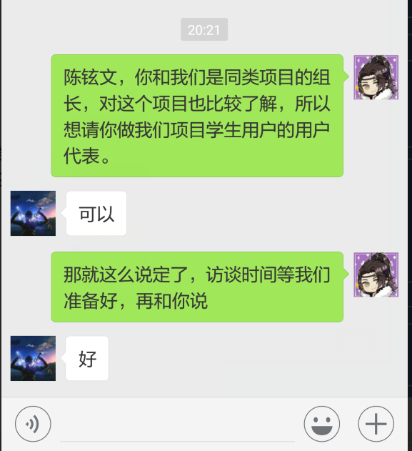

* 1. 项目开发代表确认

